

**COLEGIO ANTIL MAWIDA**

DEPARTAMENTO DE EDUCACIÓN BÁSICA

**PROFESORA ANA PINTO P.**

**GUIA 1 DE HISTORIA, GEOGRAFÍA Y CIENCIAS SOCIALES**

**PRIMER AÑO BÁSICO**

**Unidad 1 El tiempo y nuestra familia**

**Nombre:___________________________________________________Fecha:______________**

**Objetivo:Nombrar y secuenciar días de la semana y meses del año, utilizando calendarios e identificar el año en curso.**

**1.- ¿QUÉ SÉ DEL TEMA?**

¿Para qué sirve el calendario?

¿Qué son los días de la semana?

¿Conoces algunos días de la semana? Nómbralos



**2.- CONCEPTUALIZACIÓN**

**Amiguitos!!**

**El calendario sirve para conocer fechas importantes.**

**También para ubicarnos en los días,**

**meses y años**

**.**

**Puedes ver:**

El calendario:

<https://www.youtube.com/watch?v=UPVQT90n7Qo>

Meses del año

<https://www.youtube.com/watch?v=DvXHCc7jk8o>

Días de la semana

<https://www.youtube.com/watch?v=C2DNBnhMpvQ>

**3.- EJEMPLOS:**

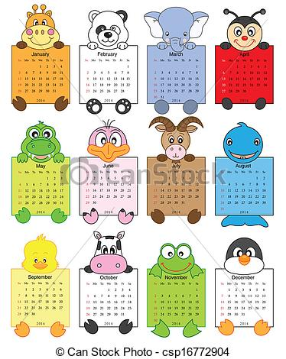

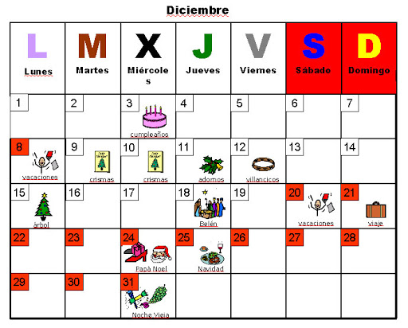El calendario nos sirve para separar los días y

recordar fechas importantes como tu

cumpleaños, la navidad o las vacaciones.









En cada instrucción en donde se indique “comenta con tu compañero, responde con tu compañero, guiados por tu profesor” debe reemplazarse por el adulto responsable que acompañará al estudiante en la realización de estas actividades.